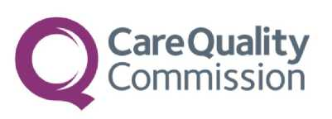
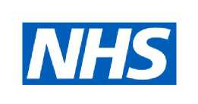

அவசர சிகிச்சை சேவைகள் குறித்த உங்கள் கருத்துக்களை எங்களிடம் கூறுங்கள்.

உடனடி மற்றும் அவசர சிகிச்சை கருத்தாய்வு 2026
உங்கள் பராமரிப்பு குறித்த உங்கள் கருத்துக்களைப் புரிந்துகொள்ள இந்தத் துறை ஒரு கருத்தாய்வை நடத்தும்.

உங்கள் சேவைகளை மேம்படுத்த எங்களுக்கு உதவுங்கள்.
அவசர சிகிச்சை சேவைகளைப் பயன்படுத்தும் போது நோயாளிகளுக்கான அனுபவங்களை மேம்படுத்துவதற்கு, இந்த தேசிய கணக்கெடுப்பின் முடிவுகள் மிக முக்கியமானவை.
பங்கேற்பு தன்னார்வமானது மற்றும் அனைத்துபதில்களும்ரகசியமானது.

நீங்கள் பங்கேற்க அழைக்கப்பட்டால், உங்கள் பெயர், தொலைபேசி எண் மற்றும் அஞ்சல் முகவரி ஆராய்ச்சியாளர்களுடன் பகிரப்படும், அவர்கள் உங்களுக்கு ஒரு கடிதம் மற்றும் குறுஞ்செய்தி நினைவூட்டல்களை அனுப்புவார்கள்.
நீங்கள், இந்த கருத்தாய்வை, இணையவழி அல்லது காகிதத்தில் நிறைவு செய்யலாம்.



நீங்கள் பங்கேற்க விரும்பவில்லை என்றாலோ, அல்லது கருத்தாய்வு தொடர்பாக ஏதேனும் கேள்விகள் இருந்தாலோ, தயவுசெய்து பின்வருபவற்றில் தொடர்பு கொள்ளவும்:
• அறக்கட்டளை தொலைபேசி எண் (தேவை)
• அறக்கட்டளை மின்னஞ்சல் முகவரி (கிடைத்தால்)
• அறக்கட்டளை முகவரி (கிடைத்தால்)
NHS உடனடி மற்றும் அவசர சிகிச்சை கருத்தாய்வு,
பிரிவு 251 (NHS சட்டம் 2006) இன் கீழ், தொடர்பு விவரங்களைச் செயல்படுத்த ஒப்புதலை கொண்டுள்ளது.

